TRƯỜNG THCS HẢI TRIỀU VINH DANH HỌC SINH ĐẠT GIẢI
KỲ THI CHỌN HỌC SINH GIỎI TỈNH NINH BÌNH
NĂM HỌC 2025 – 2026
Trong không khí thi đua học tập sôi nổi của năm học 2025 - 2026, thầy và trò Trường THCS Hải Triều vui mừng đón nhận những thành tích rực rỡ từ Kỳ thi chọn học sinh giỏi cấp tỉnh. Đây là kết quả của sự nỗ lực bền bỉ của các em học sinh, sự tận tâm của các thầy cô giáo cùng sự đồng hành, quan tâm của gia đình.
Nhà trường xin được vinh danh và chúc mừng các em học sinh đã xuất sắc đạt giải trong kỳ thi:
Em Phạm Ngọc Linh – lớp 9A: Giải Ba môn Ngữ văn 9
Em Nguyễn Phương Nhi – lớp 9A: Giải Ba môn Ngữ văn 9
Em Phan Trung Kiên – lớp 8A: Giải Khuyến khích môn Giải Toán bằng Tiếng Anh
Những thành tích đáng tự hào này không chỉ là niềm vui của riêng các em mà còn là niềm vinh dự của thầy và trò Trường THCS Hải Triều. Thể hiện tinh thần hiếu học, ý chí vươn lên không ngừng và sự đổi mới sáng tạo trong học tập. Đồng thời, là minh chứng cho chất lượng giáo dục mũi nhọn của trường THCS Hải Triều đang ngày càng khẳng định vị thế vững chắc tại địa phương.
Nhà trường trân trọng ghi nhận và biểu dương sự cố gắng của các em học sinh; đồng thời gửi lời cảm ơn sâu sắc tới các thầy cô giáo đã tận tâm bồi dưỡng, dìu dắt các em trong suốt quá trình ôn luyện. Sự phối hợp chặt chẽ của quý phụ huynh cũng là yếu tố quan trọng góp phần làm nên thành công này.
Hy vọng rằng trong thời gian tới, các em sẽ tiếp tục phát huy năng lực, nuôi dưỡng đam mê học tập và gặt hái thêm nhiều thành tích cao hơn nữa, góp phần lan tỏa phong trào học tập của nhà trường ngày càng phát triển.
Các em chính là những bông hoa rực rỡ trong vườn hoa tri thức của Trường THCS Hải Triều.
Chúc các em luôn chăm ngoan, học giỏi và tiếp tục tỏa sáng trên con đường phía trước, góp phần làm rạng danh truyền thống của nhà trường !
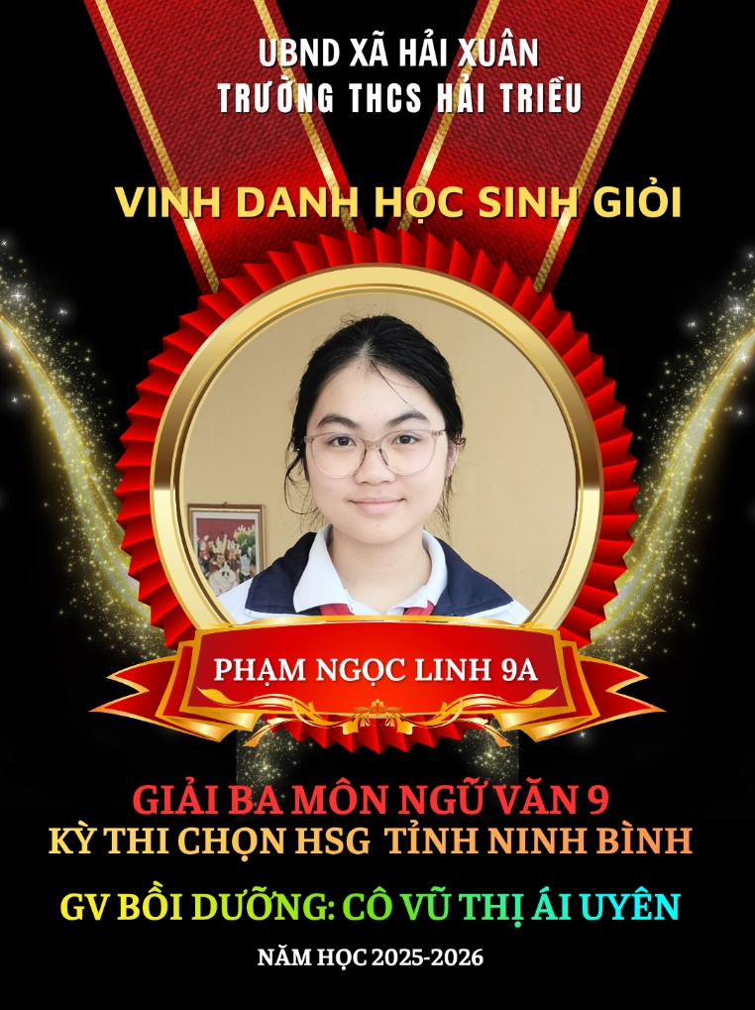
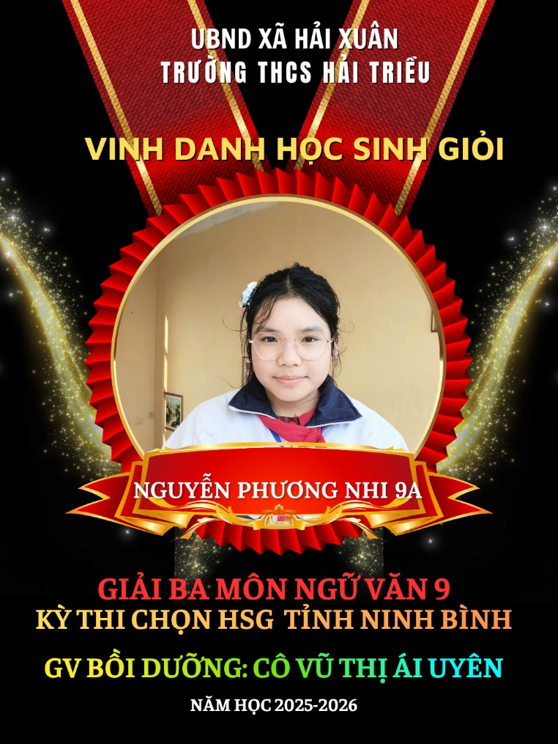
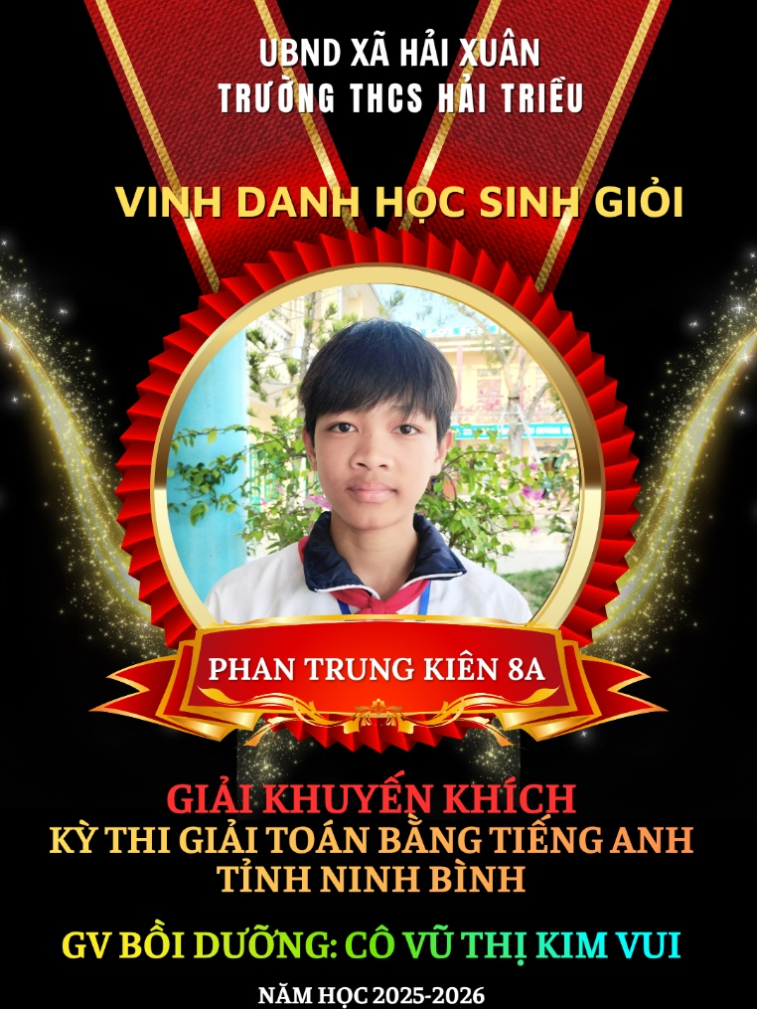

Bài và ảnh: Cô Nguyễn Thị Duyên TPT Đội

